Lauro de Freitas (BA), 20 de Maio de 2024.

À

## **MKS SOLUCOES INTEGRADAS S.A.**

R. do Cobre - Polo de Apoio

Camaçari (Ba)

**At.:** Sr.Waldemar

**Ref.:** Recapacitação térmica do Revestimento Refratário no carretel de entrada do trocador.

Prezado (s) Senhor (es):

Conforme solicitação de V.S.ª, estamos encaminhando‐lhe nossa proposta **PC‐1214‐LM/24 rev 00** para prestação de serviços, de acordo com o seguinte:

# OBJETIVO

A presente proposta tem por objetivo a execução dos serviços de aplicação de concreto refratário isolante no carretel de entrada do trocador, na site da MKS em Camaçari, de acordo com o seguinte:

# ESCOPO DOS SERVIÇOS DE REVESTIMENTO REFRATÁRIO

* 1. Aplicação de concreto refratário isolante, com temperatura de uso acima de 1100oC, de pega hidráulica, aplicação pneumática ou por spray, e com teor de Fe2O3 =< 1%. Consultar tabela Y da N-1728, de refratários qualificados pela Petrobras;
  2. Realizaremos os ensaios para validação dos materiais aplicados, conforme norma N - 1617 Petrobrás.

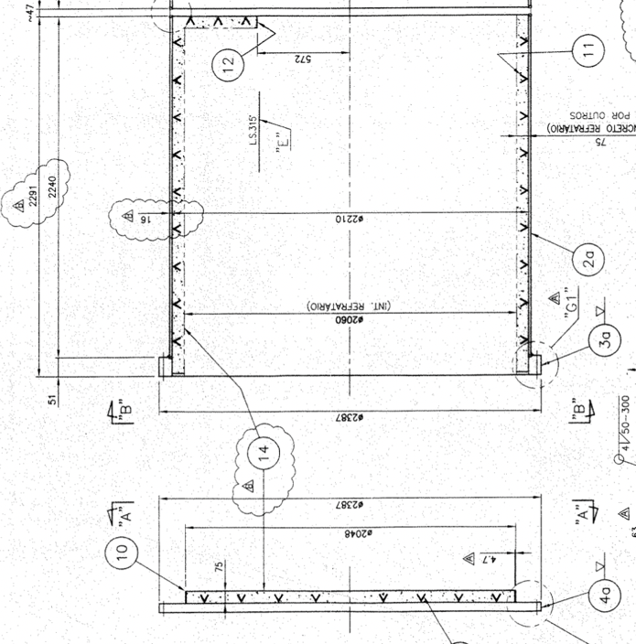

# OBRIGAÇÕES DA RISOTERM

* 1. Fornecer mão‐de‐obra altamente especializada em montagem de revestimento refratário, inclusive supervisão e administração, a fim de executar os serviços de modo completo e dentro dos padrões de qualidade exigidos;
  2. Responsabilizar‐se por todas as obrigações da legislação trabalhista e previdência sociais referentes à mão‐de‐obra a ser utilizada na execução dos trabalhos;
  3. ‐ Manter sempre limpo, ordenado e em perfeitas condições de segurança os seus locais de trabalho;
  4. - Fornecimento de mão de obra treinada e capacitada para serviços em trabalho em altura (NR‐35) e em espaço confinado(NR‐33);
  5. Responsabilizar‐se pelo transporte e alimentação dos nossos colaboradores;
  6. Fornecimento de ferramentas manuais e equipamentos em excelente estado de conservação.

# OBRIGAÇÕES DA TRONOX

* 1. ‐ Providenciar para que as frentes de serviço estejam livres e desimpedidas para início e execução dos trabalhos;
  2. ‐ Fornecimento e montagem de andaimes em quantidades suficientes com as frentes de serviço, quando necessário;
  3. ‐ Fornecimento de vestiário, água potável e sanitários para os nossos funcionários;
  4. ‐ Fornecimento de energia elétrica 220 V, 380 V e/ou 440 V e água potável, nos locais de serviço com apoio de eletricista;
  5. Fornecimento de compressor de ar de 750 pcm, para nossos serviços.

# HORÁRIO DE TRABALHO

Os trabalhos serão executados em regime administrativo de seg à sex.

# PREÇO

|  |
| --- |
| O valor global para execução dos serviços será de **R$ 155.560,00** (cento e cinquenta e cinco mil e quinhentos e sessenta reais). |

# VALIDADE DA PROPOSTA

A presente proposta é válida por 15 (quinze) dias a contar da data de sua apresentação.

Sem mais, colocamo‐nos a disposição para quaisquer esclarecimentos que sejam considerados necessários.

Att,

**Larissa Mesquita**

**Diretora Operacional**